Информация от УВД по ЮЗАО от 16.12.2024
16.12.2024
Участковыми уполномоченными полиции ОМВД России по району Коньково задержан подозреваемый в краже
Сотрудниками УУП ОМВД России по району Коньково задержан подозреваемый в краже из магазина.
Установлено, что злоумышленник, находясь в помещении продуктового магазина, расположенного на Профсоюзной улице, воспользовался тем, что за его действиями никто не наблюдает, и похитил алкогольную продукцию, после чего с похищенным скрылся. Сумма материального ущерба составила около 4,5 тысяч рублей.
В результате проведенных проверочных мероприятий полицейскими установлен и задержан подозреваемый – 33-летний житель столицы. Похищенным он распорядился по своему усмотрению.
Дознанием ОМВД России по району Коньково возбуждено уголовное дело по признакам преступления, предусмотренного частью 1 статьи 158 УК РФ «Кража». В отношении подозреваемого избрана мера принуждения в виде обязательства о явке.
Пресс-служба УВД по ЮЗАО
(499) 129-75-56
Сотрудниками полиции ОМВД России по району Теплый Стан задержан подозреваемый в незаконном хранении запрещенных веществ
Сотрудники ОР ППСП ОМВД России по району Теплый Стан задержали 29-летнего приезжего, подозреваемого в незаконном хранении наркотического средства – кокаин.
Установлено, что полицейскими в ходе патрулирования обслуживаемой территории с целью проверки документов остановлен приезжий гражданин. Во время беседы с полицейскими 29-летний мужчина начал заметно нервничать и на вопрос о наличии при нем запрещенных веществ ответил положительно.
В ходе проведения личного досмотра у мужчины при себе обнаружен и изъят сверток с неизвестным веществом внутри, обмотанный изолентой. В ходе проведения исследования установлено, что изъятое содержит в своем составе наркотическое средство – кокаин, массой более 1 грамма.
По данному факту дознавателем ОД ОМВД России по району Теплый Стан возбуждено уголовное дело по признакам преступления, предусмотренного частью 1 статьи 228 УК РФ «Незаконные приобретение, хранение, перевозка, изготовление, переработка наркотических средств, психотропных веществ или их аналогов, а также незаконные приобретение, хранение, перевозка растений, содержащих наркотические средства или психотропные вещества, либо их частей, содержащих наркотические средства или психотропные вещества». В отношении подозреваемого избрана мера пресечения в виде подписки о невыезде и надлежащем поведении.
Пресс-служба УВД по ЮЗАО
(499) 129-75-56
НИКОГДА НЕ ПЕРЕВОДИТЕ свои деньги на другие счета по указанию звонящих вам лиц
Полиция юго-запада столицы напоминает о схеме мошенников:
- Вам звонят и представляются сотрудниками оператора сотовой связи. После сообщают, что у абонента заканчивается договор об оказании услуг мобильной связи, и предлагают его продлить на определенный срок. В случае, если Вы соглашаетесь на «продление», то на телефон приходит СМС с кодом. Используя этот код, незнакомцы входят в Ваш аккаунт на «Госуслугах» и имитируют его взлом. Затем их соучастники якобы «предотвращают» этот «взлом», представляясь сотрудниками МВД или ФСБ России, а после используют его для своего обогащения. Знайте, это МОШЕННИКИ!
НЕОБХОДИМО прекратить с ними разговор и не выполнять никаких финансовых операций со своими счетами.
ВАЖНО ПОМНИТЬ! Никакие государственные учреждения не используют курьеров для передачи денежных средств, лишь МОШЕННИКИ пользуются их услугами!
Не доверяйте позвонившим вам незнакомцам, не становитесь легкой жертвой аферистов!
Полицейские всегда готовы прийти на помощь пострадавшим от действий мошенников!
Телефоны Дежурной части УВД по ЮЗАО: 8 (499) 124-47-01, 8 (499) 124-47-02. БУДЬТЕ ВНИМАТЕЛЬНЫ И ОСТОРОЖНЫ!
Пресс-служба УВД по ЮЗАО
(499) 129-75-56
Полиция УВД по ЮЗАО информирует жителей о преимуществе получения государственных услуг электронным способом
О преимуществе получения государственных услуг электронным способом.
Возможность получения государственных услуг, предоставляемых органами внутренних дел, электронным способом доступна каждому гражданину. Для этого необходимо зарегистрироваться на портале www.gosuslugi.ru, после чего вы сможете получить следующие государственные услуги, оказываемые МВД, без посещения уполномоченного органа:
- получение адресно-справочной информации в отношении физического лица;
- получение справки об отсутствии судимости и (или) факта уголовного преследования;
- выдача свидетельства о соответствии транспортного средства требованиям безопасности;
- получение справки об административном наказании за потребление наркотических средств без назначения врача.
По некоторым услугам вы можете подать заявление об их предоставлении через Единый портал, но в дальнейшем вам необходимо будет явиться в уполномоченный орган для передачи полного пакета документов и получения результата по запрашиваемой услуге. К таким услугам относятся:
- выдача или замена паспорта гражданина РФ;
- выдача или замена заграничного паспорта нового или старого образца;
- выдача или замена водительского удостоверения;
- регистрация гражданина по месту жительства/пребывания, снятие с регистрационного учета по месту жительства/пребывания;
- приглашение на въезд в РФ иностранных граждан и лиц без гражданства;
- регистрация транспортного средства.
Подать заявление с необходимым пакетом документов для получения государственных услуг можно с любого компьютера, мобильного телефона или планшета, имеющего доступ к сети Интернет. В дальнейшем остается только отслеживать статус поданного заявления в личном кабинете без очередей.
Подробная информация о портале и перечне государственных услуг размещена на официальном сайте ГУ МВД России по г. Москве и на портале «Госуслуги.
Пресс-служба УВД по ЮЗАО
(499) 129-75-56
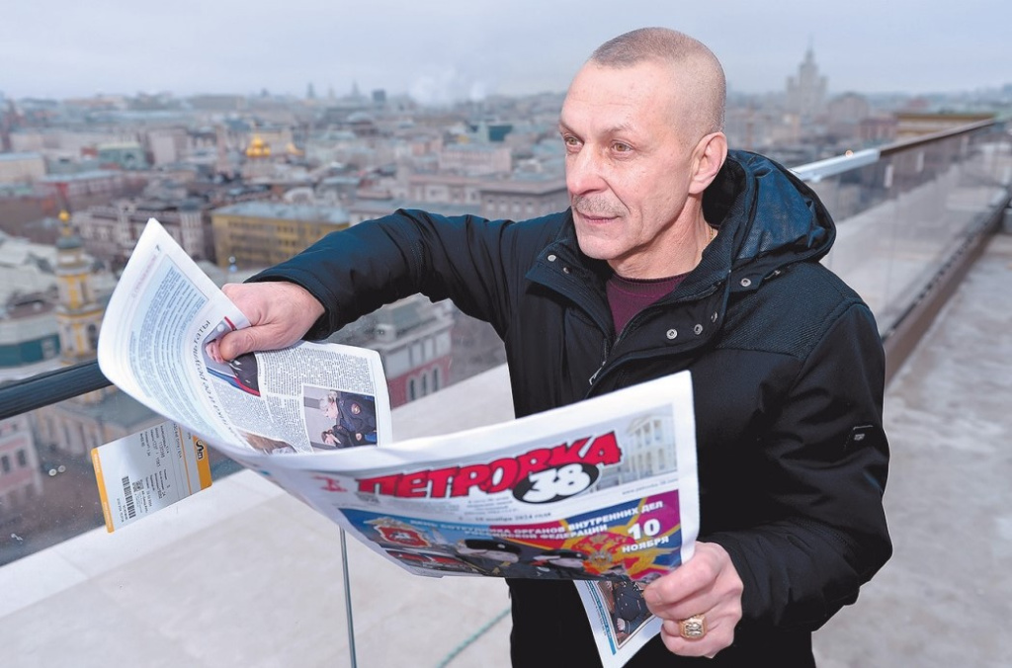
С нами безопасно
Помощник печатника офсетной печати, инструктор-дрессировщик служебного собаководства, ведущий менеджер по безопасности проектов девелоперской компании - всё это об одном человеке, председателе Совета ветеранов ОМВД России по району Зюзино, подполковнике внутренней службы в отставке Михаиле ХОМЕНКОВЕ. Его жизнь насыщена интересными поворотами, и на седьмом десятке лет он совмещает руководство Советом ветеранов и работу в службе безопасности крупнейшей девелоперской компании Москвы.
Михаил Хоменков родился в городе Рудня Смоленской области. В юности он даже не думал о службе в милиции, а после школы поступил в Можайское полиграфическое училище. Окончив его, в 1982 году был направлен по распределению на Смоленский полиграфический комбинат, где трудился полгода до призыва в армию.
- Я работал помощником печатника офсетной печати. Регулировал печатные машины, контролировал расходные материалы, отвечал за их постпечатную обработку. Получилось, что работал и одновременно читал популярные книги того времени - «Как закалялась сталь» Николая Островского и «Берег» Юрия Бондарева, - вспоминает Михаил Петрович.
Службу в армии Михаил начал в учебном подразделении Центральной школы служебного собаководства - старейшем в своём роде центре в СССР. После полугодовой подготовки парню присвоили звание младшего сержанта Вооружённых сил и вручили удостоверение инструктора-дрессировщика служебного собаководства. В 1983 году Хоменкова направили служить в Закавказский военный округ.
- Моя служба в столичном ГУВД началась в 1985 году, после демобилизации. Сестра, которая на тот момент служила в органах, посоветовала устроиться в Севастопольское РУВД Мосгорисполкома. Когда в отделе кадров узнали, что у меня кинологическая специальность, предложили должность милиционера-кинолога в отдельном батальоне ППСМ Севастопольского РУВД, в роте 53-го отделения милиции. Там я прослужил до 1989 года, - рассказывает Михаил Петрович. - А в 1989 году я был назначен на должность командира отделения роты ППСМ 179-го отделения милиции.
В 1992 году Михаил Хоменков - оперуполномоченный уголовного розыска в группе по раскрытию преступлений против личности. Он занимался раскрытием убийств, изнасилований, преступлений с причинением тяжкого вреда здоровью. Один случай особо запомнился:
- К нам обратилась женщина с заявлением о пропаже брата - моряка из Калининграда. Через пару дней мы с коллегой отрабатывали жилой сектор возле парка. Присели на скамейку, а к нам подошли две девушки. Разговорились. Новые знакомые, не подозревая, что мы из милиции, рассказали, что пропавший человек был убит их приятелем на вечеринке. Вскоре преступник был задержан, дело раскрыто, а материалы переданы в суд.
Послужной список Михаила Хоменкова впечатляет. С 1997-го он возглавлял службу участковых уполномоченных милиции района Зюзино. В 2002-м был назначен на должность начальника милиции общественной безопасности в этом же районе. С 2006-го по 2012 год - заместитель начальника по работе с личным составом ОВД Зюзино. В 2012 году назначен на должность заместителя начальника ОМВД России по району Зюзино. В ноябре 2014 года его служба в органах МВД завершилась, и открылась новая страница жизни, не менее интересная.
В 2016 году полковник милиции Александр Нестеров, возглавлявший Совет ветеранов УВД по Юго-Западному административному округу, предложил избрать Михаила Хоменкова на должность председателя Совета ветеранов ОМВД России по району Зюзино. Так началась его работа «на гражданке».
- Главные задачи нашей ветеранской организации - вовлечение ветеранов в общественно-полезную деятельность, патриотическое воспитание молодых сотрудников и оказание помощи пенсионерам в решении возникающих социальных проблем, - рассказывает Михаил Хоменков.
Совет ветеранов также оказывает содействие в трудоустройстве молодым пенсионерам органов внутренних дел. Самого Михаила Петровича, сотрудника с многолетним стажем службы в МВД, пригласили работать в системе безопасности крупного бизнеса. Последние шесть лет он работает на должности менеджера по безопасности проектов в девелоперской компании, которая занимается строительством элитного жилья в Москве.
- Милиционер - это судьба. Хороший милиционер - это навсегда. Вот именно такой наш Михаил. Честный, принципиальный, ответственный. На таких ребятах земля русская держится, горжусь, что работаем вместе! - отмечает руководитель Михаила Петровича, вице-президент по экономической безопасности девелоперской компании Андрей Полетика.
В настоящее время Михаил Хоменков отвечает за безопасность строительства нового элитного дома в историческом центре Москвы. Следит за исполнением миграционного законодательства строителями из стран СНГ, работающими на объектах компании. А также предотвращает кражи на вверенных объектах, следит за общей безопасностью.
- Связь компании, где я тружусь, с правоохранительными органами не ограничивается только лишь работой по обеспечению безопасности на строительных площадках. Мы поддерживаем Московское благотворительное общество «Мария» и тем самым помогаем семьям милиционеров и действующим сотрудникам московской полиции, - отмечает Михаил Хоменков.
Газета «Петровка 38»
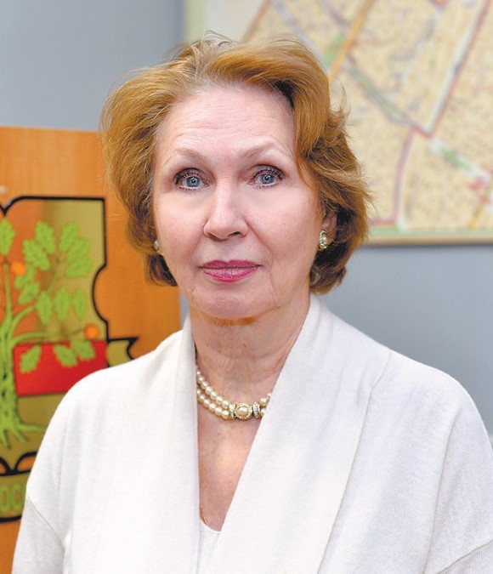
«Эта работа не для равнодушных»
Кто смолоду был активен, тот и в мудром возрасте не унывает - так можно сказать о подполковнике милиции Людмиле СИМОНОВОЙ. Выйдя в отставку с должности заместителя начальника ОВД Ломоносовского района, она возглавила Совет ветеранов своего подразделения.
-Людмила Петровна, вы не мыслите себя без общественной жизни, потому что были воспитаны во времена пионерии и комсомола?
- Думаю, это действительно сыграло определённую роль. Но в конечном итоге всё решил мой характер. Я всегда была общительной, мне нравилось быть в гуще событий. У меня много друзей и подруг моего возраста, но они не связали жизнь ни с общественной, ни с публичной профессией.
- Как вы видели своё будущее после института? Планировали работать в Детской комнате милиции?
- Нет, это получилось случайно. Я окончила Московский педагогический институт имени Крупской по специальности «преподаватель истории и обществоведения». В деканат пришли сотрудники из отдела кадров ГУВД Москвы и предложили работать в Детской комнате милиции - так в то время называлось отделение по делам несовершеннолетних. На моей кандидатуре они остановились как раз потому, что узнали о моей активной общественной деятельности. Будучи студенткой, я читала лекции в трудовых коллективах на общественно важные темы - была такая практика в то время. После окончания вуза я по распределению поступила на службу инспектором Детской комнаты 114 отделения милиции Октябрьского района.
- Что вам больше всего нравилось в этой работе? Важно ли, занимаясь такой деятельностью, любить детей? Или лучше подходить к исполнению обязанностей с «холодной головой»?
- Не могу отвечать за всех, но мне кажется, что эта работа не для равнодушных. Она требует огромной самоотдачи, душевного участия. Сотрудник подразделения по делам несовершеннолетних - это юрист, психолог и педагог в одном лице. Моей основной задачей было помочь встать на путь исправления тем, кто уже оступился.
- Как вы считаете, есть какие-то отличия в службе сегодняшних инспекторов по делам несовершеннолетних и тех, кто занимался этой деятельностью в советское время?
- Некоторые отличия, конечно, есть. В то время одним из способов борьбы с ненадлежащим исполнением родительских обязанностей было вынесение таких ситуаций на суд общественности. Можно было, например, сообщить на работу или учёбу. В некоторых случаях это действительно помогало. Иной раз на человека действовало простое предупреждение. Из опасения огласки нерадивые родители иногда могли, что называется, взяться за ум.
- На должность заместителя начальника по работе с личным составом ОВД Ломоносовского района вас привела многолетняя работа с людьми?
- Это был выбор руководства. Учитывались многие качества, в том числе дисциплинированность, знание личного состава, энергичность. Я занималась кадровым учётом и документацией, воспитательной работой с сотрудниками, в случае необходимости помогала сотрудникам в сложных жизненных ситуациях. На этой должности я прослужила с 1993 по 1997 год. Одним из направлений моей деятельности была работа с ветеранами. Поэтому после выхода в отставку я возглавила Совет ветеранов ОВД Ломоносовского района.
- Мне кажется, такому активному человеку, как вы, эта должность очень подходит. Как построена работа в вашей организации и какие задачи вы перед собой ставите?
- В нашем совете около шестидесяти ветеранов. Это сотрудники, которые вышли на пенсию по выслуге лет. В актив нашего совета входят три человека, которые, как и я, работают на общественных началах. Нам очень помогают благотворительные фонды столичного полицейского главка, в частности, Благотворительное общество «Мария». Мы содействуем в оказании социальной помощи ветеранам, отстаиваем их права, организуем досуг. Очень давно сложилась славная традиция приглашать ветеранов на празднование Дня милиции, который теперь называется Днём сотрудника органов внутренних дел. Не так давно Советом ветеранов УВД по ЮЗАО была организована экскурсионная поездка в Коломну. Также ветераны посещали парк «Патриот», Музей техники. Одна из наших задач - сделать так, чтобы и на пенсии ветераны вели активную, насыщенную интересными событиями жизнь.
- Можете рассказать подробнее о каком-нибудь недавнем мероприятии?
- Из последнего - в один из кадетских классов мы пригласили жену бойца СВО. Она рассказала школьникам о том, как её муж воюет на передовой, о своей деятельности в роли волонтёра. У детей её рассказ вызвал живой интерес, и я считаю, что проводить такие патриотические занятия очень важно. Также ребята из кадетского класса школы № 7 в День сотрудника органов внутренних дел поздравили действующих сотрудников и ветеранов ОМВД России по Ломоносовскому району с их профессиональным праздником. Обстановка была торжественной и праздничной!
- Я знаю, что у вас есть хобби - вы любите фотографировать...
- Да! Меня вдохновляют живописные пейзажи нашей страны. Очень люблю кадры, выхваченные из жизни. Я провела три персональные фотовыставки, посвящённые пейзажам разных уголков России. В текущем году в УВД по ЮЗАО прошла фотовыставка моих работ, посвящённая 10-летию воссоединения Крыма с Россией. Горы, снег, пальмы, море, волны, шторм... Я запечатлела эти моменты, поделилась ими, и это принесло мне большую радость.
Газета «Петровка 38»

Адрес страницы: http://cheremush.mos.ru/atc/detail/12722010.html
Управа района Черемушки города Москвы

